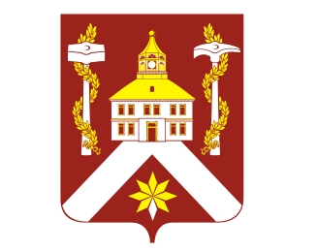
РЕШЕНИЕ

ДУМЫ ГОРОДСКОГО ОКРУГА ВЕРХ-НЕЙВИНСКИЙ

от 28.10.2010 № 331
р.п. Верх-Нейвинский

О признании утратившим силу решения Думы городского округа
от 30.09.2010 г. № 319

На основании подпрограммы «Обеспечение жильем молодых семей в Свердловской области» на 2011-2015 годы областной целевой программы «Развитие жилищного комплекса в Свердловской области» на 2011-2015 годы, утвержденной постановлением Правительства Свердловской области от 11.10.2010 г. № 1487-ПП «Об утверждении областной целевой программы «Развитие жилищного комплекса в Свердловской области» на 2011-2015 годы», в связи с принятием муниципальной целевой программы «Обеспечение жильем молодых семей на территории городского округа Верх-Нейвинский» на 2011-2015 годы,
Дума городского округа Верх-Нейвинский
РЕШИЛА:

1. Решение Думы городского округа от 30.09.2010 г. № 319 признать утратившим силу.

2. Опубликовать настоящее решение в газете «Верх-Нейвинский Вестник».

3. Контроль за исполнением настоящего решения возложить на постоянную комиссию по социальной политике (председатель - Е.С. Плохих).

Глава городского округа А.М. Коптелин

